福建省福州三中2012届高三第二次月考试题（地理）

本试卷分第I卷（选择题）和第II卷（非选择题）。本试卷满分100分，考试时间90分钟。

第I卷

本卷共32小题，每小题2分，共计64分。在每小题列出的四个选项中，只有一项是最符合题目要求的。
一、选择题
读下图，甲乙丙丁四图代表我国四大高原区域范围图。据此回答1—3题。
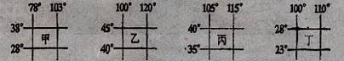
1．关于四高原相对位置的描述，正确的是（ ）
A．甲在乙的东北 B．乙在丙的西南
C．丙在丁的东南 D．丁在甲的东南
2．甲、乙、丙、丁四地点中（ ）
A．甲地正午太阳高度最大 B．乙地转偏向力最小
C．丙地与地心距离最远 D．丁地自转线速度最大
3．四大高原均为生态脆弱区，但造成生态脆弱的原因不尽相同（ ）
A．甲高原海拔高，热量不足，土层较薄，植被稀疏
B．乙高原水旱灾害频繁，水土流失、土壤侵蚀严
C．丙高原喀斯特地貌广泛发育，地表岩石裸露，植物难以生长
D．丁高原气候干旱，戈壁、荒漠广布，水源不足
下图所示均为我国著名林木景观示意图。读图完成4—5题。
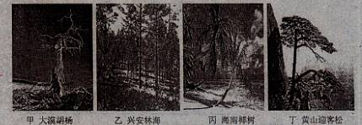

4．图中各景观所在地区自然环境的叙述，正确的是（ ）
A．甲——冬冷夏热，光照充足 B．乙——雪域高原，冻土广布
C．丙——士壤肥沃，水源充足 D．丁——风力侵蚀，千沟万壑
5．图中各地林木主要特征及成因的叙述，正确的是（ ）
A．甲地根系发达—常年太阳辐射强 B：乙地叶成针状—常年降水丰富
C．丙地四季长青—常年温度较高 D．丁地生长较快—常年高温多雨
下图为我国部分地区一月等温线分布示意图。读图完成6~7题。
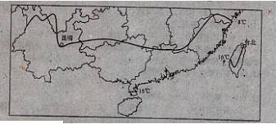
6．8°C等温线大致呈东西走向，其影响因素主要是（ ）
A．海岸线 B．纬度 C．地形 D．大气环流
7．昆明和台北纬度位置相近，但温度差异较大，主要原因有（ ）
①地势高低 ②距海远近 ③寒潮影响 ④洋流影响
A．①②③ B．②③④ C．①②④ D．①③④
下图为我国某地区典型地段的地形剖面示意图。读图完成8~9题。
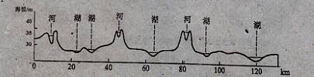
8．该地形区可能位于我国的（ ）
A．塔里木河下游地区 B．长江中游地区
C．云贵高原 D．东北平原
9．造成该地形区地表形态变化的主要外力及其地质作用分别（ ）
A．流水、沉积作用 B．流水、侵蚀作用
C．风力、沉积作用 D．风力、侵蚀作用
下图显示的长江大桥创造了多项世界记录：最大主跨（1088米）、最深桥基、最高桥塔和最长
拉索。建造该桥经历的挑战气象条件差（面临台风等的威胁）、水文条件复杂（江面宽，水深，浪高）、基岩埋藏深（达300米）、航运密度高等。据此完成10～11题。


10．该大桥位于 （ ）
A．湖北 B．江西 C．安徽 D．江苏
11．该桥主跨度大是为了（ ）
A．保证通航顺畅 B．降低施工成本
C．减轻台风影响 D．缓和海潮冲击
某考察小组在7月份进入一个海拔3000多米的河谷，看到谷地中绿油油的青稞和黄灿灿的油菜
花交相辉映，而目力所及的山坡却寸草不生。据此完成12～14题。
12．该河谷可能位于的省区简称是（ ）
A．甘 B．新 C．藏 D．滇
13．山坡寸草不生，反映出该地区 （ ）
A．昼夜温差大 B．年降水量少
C．水土流失严重 D．、地质灾害频发
14．该河谷农田用水依赖（ ）
A．当地降水 B．远程调水 C．冰雪融水 D．地下水
下图是几个省区轮廓图，读图判断15～17题。
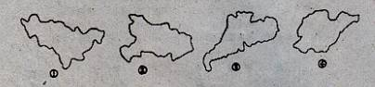
15．按纬度由低到高排列正确的一组是（ ）
A．①②③④ B．④③②① C．③②④① D．③①④②
16．受台风影响最多的一个省是（ ）
A．① B．② C．③ D．④
17．下列关于各省的叙述正确的是（ ）
A．①省的省会既是我国著名的钢铁工业中心，又是纺织工业中心
B．②省既有全国性的商品粮基地，又有全国性的商品棉基地
C．③省既是我国的煤炭工业基地，又是我国有色金属基地
D．④省既临黄海，又临东海
右图为我国某山地降水量随高度变化示意图。回答18—20题。
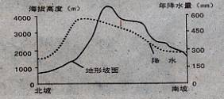
18．就相同海拔高度来说，该山地南北两坡年降水量（ ）
A．大体相等 B．北坡较多 C．南坡较多 D．难以判断
19．该山地年降水量随海拔高度升高而减少的高度出现在（ ）
A．南坡3500米 B．南坡2000米
C．北坡3500米 D．北坡2000米
20．该山地所属山脉可能是（ ）
A．南岭 B．秦岭 C．阴山山脉 D．天山山脉
下图是珠穆朗玛峰地区南、北坡垂直自然带谱示意图。读图回答21—22题。
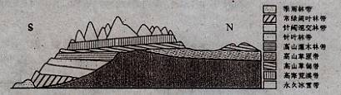
21．与北坡相比，南坡自然带丰富的原因是 （ ）
A．相对高度大，纬度低 B．坡向朝南，温度高
C．坡度太，纬度低 D．海拔高，降水多
22．我国西藏的墨脱县位于喜马拉雅山区，2010年12月15日，墨脱公路嘎隆拉隧道贯通，结束了墨脱县不通公路的历史，修建墨脱公路的主要目的是 （ ）
A．改变墨脱的生态环境 B．加强墨脱与外界的联系
C．保持墨脱经济发展的特色 D．促进墨脱的产业向外转移
下图为豫西部分地区多年平均年干旱旬数分布图。一旬为10天，多年平均年干旱旬数与降水密
切相关。据此回答23—24题。
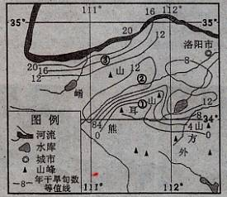
23．图示地区年干旱旬数的空间分布特点是 （ ）
A．总体上自东向西北减少 B．总体上自西向东逐渐减小
C．自洛阳向南逐渐减小 D．有高值和低值中心分布
24．关于年干旱旬数务布特征成区，，叙述正确的是 （
A．①地区等值线向东北凸出主要是由于该地受地形影响，降水较多
B．②地区干旱程度高于①地区的主要原因是纬度较高
C．③地区等值线分布主要受河流影响
D．图中等值线分布是海陆位置和地形共同影响的结果

川气东送是我国继三峡工程、西气东输、青藏铁路、南水北调之后的第5大工程。干线起于四
川东部达州，止于上海市，途经重庆市、湖北省、安徽省、浙江省、江苏省，全长1674公里。读
下图，回答25—26题。
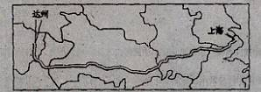
25．下列因素中，属于川气东送管线走向所考虑的经济因素是 （ ）
A．地形因素 B．交通运输条件 C．城市分布 D．工业基础条件
26．川气东送干线与下列哪一组铁路相交 （ ）
A．宝成线、京广线、京九线、京沪线 B．焦柳线、京广线、京九线、京沪线
C．宝成线、焦柳线、京广线、京九线 D．成渝线、襄渝线、湘桂线、京广线
读兰（州）厦（门）铁路构想图，完成27—28题。
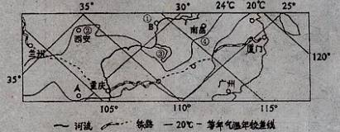
27．导致A、B两地气温年较差不同的最主要因素是 （ ）
A．纬度位置 B．地形 C．海陆位置 D．夏季风
28．兰厦铁路沿线 （ ）
A．重庆——厦门段铁路大致为西南—东北走向
B．跨地势三级阶梯
C．图中河流径流年际变化自西向东逐渐变小
D．处于季风区
读下图，完成29～30题。
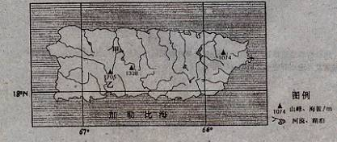

29．根据图示信息可以判断出 （ ）
A．甲、乙两河流汛期均出现在夏季 B．平均流速甲河较乙河快
C．含沙量甲河较乙河大 D．流量甲河较乙河大
30．甲河流域处于 （ ）
A．热带雨林带 B．亚热带常绿阔叶林带
C．热带草原带 D．亚热带常绿硬叶林带
本地北京时间6月22日6时左右日出，13时太阳高度角达到最大约83°。回答31—32题。
31．该地最可能是 （ ）
A．北京 B．沈阳 C．成都 D．海口
32．该地当天上午太阳高度角达到36°时，布依诺斯艾利（西四区）的区时约为 （ ）
A．6月21日9时 B．6月21日21时
C．6月22日9时 D．6月22日21时

第II卷

本卷三大题，共36分。

33．读下图并结合所学知识，简述图示地区东南部城市密集的原因。（10分）
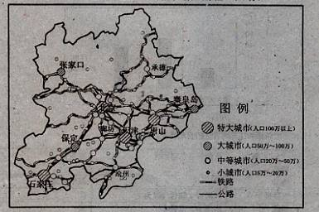

34．根据中央的战略部署，江苏省和新疆维吾尔自治区确立了对口支援关系。阅读材料，回答下列问题。（15分）
材料一 左图为新疆维吾尔自治区简图，右图为江苏省简图。
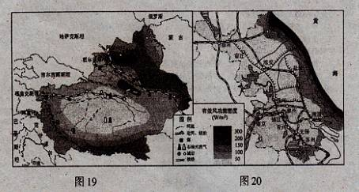
材料二 图21为新疆维吾尔自治区和江苏省三次产业比例统计图。
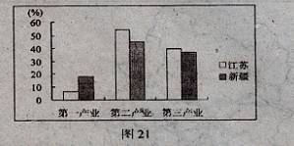
（1）试比较新疆和江苏两省区的自然特征。（4分）
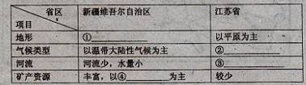
（2）新疆和江苏都有丰富的风能资源，简述两省区风能资源空间分布的特点。（2分）

（3）比较两省区三次产业比例的差异。（2分）

（4）简述江苏和新疆相互协作对两省经济发展的积极影响。（4分）
对新疆的影响：
对江苏的影响：

（5）2011年新疆正式启动了霍尔果斯国家级特殊经济开发区的建设，试分析霍尔果斯经济发展的优势条件。（3分）

35．汉阳铁厂的兴衰和武汉钢铁厂的建设见证了中国近代工业发展的历史。阅读材料，回答问题。（11分）
材料一 1899年，湘广总督张之洞筹划在湖北设铁厂，考虑的厂址是大冶或省城武昌附近的汉阳。1893年，铁厂最终在汉阳建成投产。下图是19世纪末湖北省局部区域示意图。
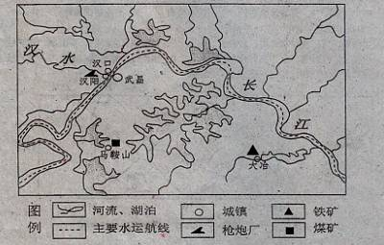
材料二 张之洞认为，若铁厂设于大冶，“厂在省外，实缺大员，五一能到厂者，岁糜巨款，谁其信之？若设再省，则督、托、司、道皆可常往阅视，局务皆可与闻。”
——据《张文襄公全集》
（1）据材料一，指出与大冶相比，当时在汉阳建设铁厂的区位优势。（6分）

（2）结合所学地理知识，分析若1955年选择在汉阳铁厂原址建设武汉钢铁厂，可能会对武汉的城市发展造成哪些不利影响。（5分）

